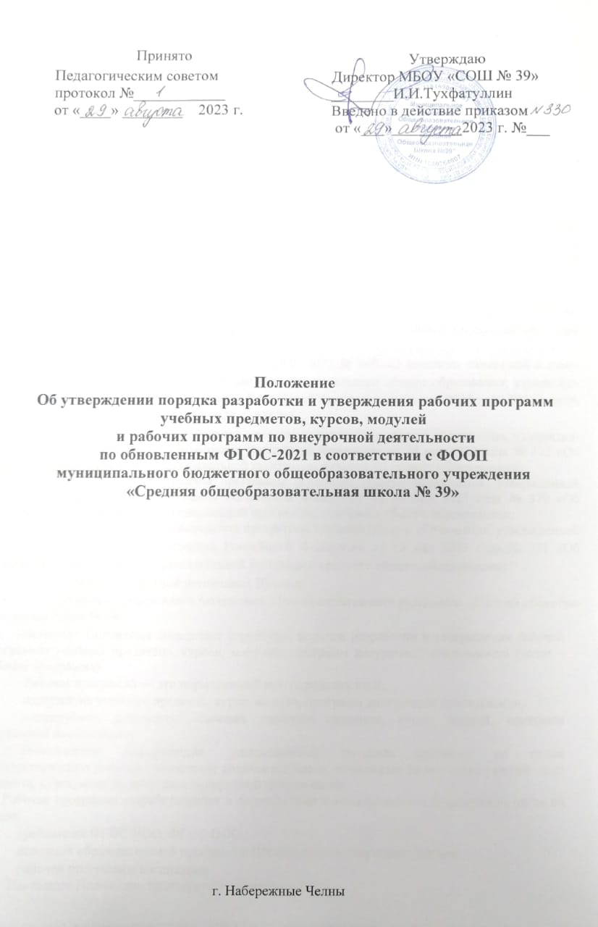

- ОБЩИЕ ПОЛОЖЕНИЯ

  - Настоящее Положение разработано в соответствии с:
- Федеральным законом «Об образовании в Российской Федерации» от 29 декабря 2012 г. № 273-ФЗ;
- Федеральным государственным образовательным стандартом начального общего образования, утвержденным приказом Министерства просвещения Российской Федерации от 31.05.2021 г № 286;
- Федеральным государственным образовательным стандартом основного общего образования, утвержденным приказом Министерства просвещения Российской Федерации от 31.05.2021 г. № 287;
- Порядком организации и осуществления образовательной деятельности по основным образовательным программам – образовательным программам начального общего, основного общего и среднего общего образования, утвержденным приказом Министерства просвещения Российской Федерации от 22 марта 2021 года № 115;
- Приказом Министерства просвещения Российской Федерации от 18.07.2022 № 568 «О внесении изменений в федеральный государственный образовательный стандарт основного общего образования, утвержденный приказом Министерства просвещения Российской Федерации от 31 мая 2021 г. № 287».
- Приказом Минпросвещения России от 18.07.2022 № 569 «О внесении изменений в федеральный государственный образовательный стандарт начального общего образования, утвержденный приказом Министерства просвещения Российской Федерации от 31 мая 2021 г. № 286 (Зарегистрировано в Минюсте России 17.08.2022 № 69676)».
- Федеральной образовательной программы начального общего образования, утвержденной приказом Министерства просвещения Российской Федерации от 18 мая 2023 года № 372 «Об утверждении Федеральной образовательной программы начального общего образования»;
- Федеральной образовательной программы основного общего образования, утвержденной приказом Министерства просвещения Российской Федерации от 18 мая 2023 года № 370 «Об утверждении Федеральной образовательной программы основного общего образования»;
- Федеральной образовательной программы среднего общего образования, утвержденной приказом Министерства просвещения Российской Федерации от 18 мая 2023 года № 371 «Об утверждении Федеральной образовательной программы среднего общего образования»;
- Рабочей программой воспитания Школы;
- уставом муниципального бюджетного общеобразовательного учреждения «Средняя общеобразовательная школа № 39»
  - Настоящее Положение определяет структуру, порядок разработки и утверждения рабочей программы учебных предметов, курсов, модулей, программ внеурочной деятельности (далее – рабочая программа).
Рабочая программа — это нормативный акт, определяющий:
- содержание учебного предмета, курса, модуля, программ внеурочной деятельности,
- планируемые результаты освоения учебного предмета, курса, модуля, программ внеурочной деятельности,
- тематическое планирование (распределение разделов предмета по годам соответствующего уровня) с указанием количества часов, отводимых на освоение каждой темы предмета, курса, модуля, программ внеурочной деятельности.
  - Рабочая программа разрабатывается в соответствии с установленным количеством часов на основе:
- требований ФГОС НОО, ФГОС ООО;
- основной образовательной программы Школы соответствующего уровня;
- рабочей программы воспитания.
  - Настоящее Положение действует до принятия нового.
  - Рабочая программа является обязательным документом для административного контроля степени освоения содержания учебного предмета, курса, модуля, программ внеурочной деятельности обучающимися и достижения ими планируемых результатов.
  - Рабочая программа разрабатывается с целью создания условий для планирования, организации, руководства и контроля образовательной деятельности Школы по реализации ФГОС.
  - Рабочие программы являются частью (приложением) основных образовательных программ Школы.
  - Структура рабочей программы определяется настоящим Положением с учетом требований ФГОС НОО и ООО, ФОП НОО, ООО, СОО.

- Структура рабочей программы по учебному предмету, курсу, модулю по ФГОС – 2021

Элементы  рабочей программы | Содержание элементов рабочей программы
Титульный лист.  (приложение №1) | - полное наименование ОУ;  - название учебного предмета, курса, модуля для изучения которого написана программа;  - название населенного пункта;
Пояснительная записка
Целевые ориентиры  (Приложение №2) | - указываются в соответствии с рабочей программой воспитания
Содержание учебного предмета (в соответствии с программой учебного предмета ООП соответствующего уровня) (Приложение №2) | - название учебного предмета, курса, модуля с указанием уровня обучения на базовом или углубленном;
Планируемые результаты изучения учебного предмета, курса, модуля по классам (в соответствии с планируемыми личностными, метапредметными, предметными результатами освоения ООП соответствующего уровня)  (Приложение №3) | - личностные результаты  - метапредметные результаты  - предметные результаты (по классам для базового и углубленного уровня)
Тематическое планирование (распределение тем предмета, курса, модуля по классам соответствующего уровня).  (Приложение №4) | - наименование раздела, темы  - общее количество часов на изучение раздела, темы  - контрольные/практические работы  - электронные (цифровые) образовательные ресурсы

Приложения к рабочей программе

Календарно-тематическое планирование (КТП)  (Приложение №5, 6) | - КТП на класс (классы):  - титульный лист (Приложение №5)  - № п/п, темы, количество часов, контрольные и практические работы, даты по плану и факту, корректировка, электронные (цифровые) образовательные ресурсы (Приложение №6)
Оценочный материал по предмету, курсу, модулю (Приложение №7)
Оценочный материал по функциональной грамотности

- Структура рабочей программы по внеурочной деятельности

Элементы  рабочей программы | Содержание элементов рабочей программы
Титульный лист.  (Приложение №8) | - полное наименование ОУ;  - название программы курса внеурочной деятельности, класс;  - направление развития личности;  - срок реализации;  - название населенного пункта;
Целевые ориентиры | - указываются в соответствии с рабочей программой воспитания
Содержание программы внеурочной деятельности (Приложение №9) | - название программы внеурочной деятельности;  - наименование раздела, темы.
Планируемые результаты изучения программы внеурочной деятельности по классам (в соответствии с планируемыми личностными, метапредметными результатами)  (Приложение №10) | - личностные результаты  - метапредметные результаты
Тематическое планирование (распределение тем по классам соответствующего уровня).  (Приложение №11) | - наименование раздела, темы  - общее количество часов на изучение раздела, темы  - формы проведения  - электронные (цифровые) образовательные ресурсы
Календарно-тематическое планирование (КТП) (Приложение №12) | - КТП на класс (классы)  - № п/п, наименование раздела, темы, количество часов, даты по плану и факту, электронные (цифровые) образовательные ресурсы, коррекция

ПОРЯДОК РАССМОТРЕНИЯ И УТВЕРЖДЕНИЯ РАБОЧЕЙ ПРОГРАММЫ

Рабочие программы являются обязательным компонентом разделов «Планируемые результаты освоения учебного предмета, курса, модуля, программы внеурочной деятельности» и «Содержание учебного предмета, курса, модуля, программы внеурочной деятельности» основной образовательной программы Школы. Рабочим документом учителя является календарно-тематическое планирование (далее КТП) на учебный год

Администрация Школы осуществляет контроль реализации рабочих программ в соответствии с планом внутришкольного контроля, мониторингом качества образования.

Педагогический работник несет ответственность в установленном законодательством Российской Федерации порядке (п. 1 ст. 48 Закона «Об образовании в Российской Федерации» от 29.12.12 № 273) за реализацию в полном объеме преподаваемых учебных предметов, курсов, модулей, программ внеурочной деятельности в соответствии с утвержденной рабочей программой.

Школа несет ответственность в установленном законодательством Российской Федерации порядке (п. 7 ст. 28 Закона «Об образовании в Российской Федерации» от 29.12.12 № 273) за реализацию не в полном объеме образовательных программ в соответствии с учебным планом.

V. ОФОРМЛЕНИЕ И ХРАНЕНИЕ РАБОЧИХ ПРОГРАММ

5.1. Рабочая программа оформляется в электронном и печатном варианте. Печатная версия рабочей программы дублирует электронную версию.
5.2. Электронный вариант и печатная версия рабочей программы хранятся у заместителя директора, курирующего данное направление образовательной деятельности, в течение всего периода ее реализации.

VI. ПОРЯДОК ВНЕСЕНИЯ ИЗМЕНЕНИЙ В РАБОЧУЮ ПРОГРАММУ

6.1. Изменения в рабочую программу вносятся в связи с необходимостью корректировки содержания учебного предмета, курса, модуля, программы внеурочной деятельности, а также планируемых результатов освоения.

- ПОРЯДОК ВНЕСЕНИЯ ИЗМЕНЕНИЙ В КТП

7.1. Изменения в КТП вносятся в связи с необходимостью корректировки сроков его выполнения по следующим причинам: карантин, дистанционное обучение, иное.
7.2. Корректировка КТП может быть осуществлена посредством: укрупнения дидактических единиц, сокращения часов на проверочные работы, оптимизации домашних заданий, вывода части учебного материала на самостоятельное изучение по отдельным темам с последующим контролем.
7.3. Не допускается уменьшение объема часов за счет полного исключения тематического раздела из КТП.
7.4. Корректировка КТП осуществляется педагогом по согласованию с заместителем директора по УВР. Изменения вносятся в графу «корректировка».
Приложение №1

Приложение к ФОП
НОО/ ООО/СОО

Муниципальное бюджетное общеобразовательное учреждение
«Средняя общеобразовательная школа № 39»

РАБОЧАЯ ПРОГРАММА

по предмету (курсу)________________
на уровень __________________

г. Набережные Челны

Приложение №2

Рабочая программа по учебному предмету «-----» на уровень основного (начального) общего образования составлена с учетом рабочей программы воспитания. Воспитательный потенциал данного учебного предмета обеспечивает реализацию благоприятных условий для развития социально значимых отношений обучающихся и прежде всего ценностных ориентиров (целевых приоритетов):

Содержание учебного предмета, курса, модуля
класс –
уровень – (базовый или углубленный)

1-4 классы
5-9 классы
10-11 классы

Приложение №3

Планируемые результаты освоения учебного предмета, курса, модуля

  - Личностные
  - Метапредметные (коммуникативные, регулятивные, познавательные)
  - Предметные результаты
(Текстовая часть)

Приложение №4

Тематическое планирование для учебных предметов, курсов, модулей

№  п/п | Наименование разделов и тем программы | Количество часов |  |  | Электронные (цифровые) образовательные ресурсы
№  п/п | Наименование разделов и тем программы | всего | контрольные работы | практические работы | Электронные (цифровые) образовательные ресурсы
1.
 | ОБЩЕЕ КОЛИЧЕСТВО ЧАСОВ ПО ПРОГРАММЕ

1-4 классы
1 класс
2 класс
3 класс
4 класс

5-9 классы
5 класс
6 класс
7 класс
8 класс
9 класс

10-11 классы
10 класс
11 класс

Приложение №5
Приложение к рабочей программе

Муниципальное бюджетное общеобразовательное учреждение
«Средняя общеобразовательная школа № 39»

Календарно-тематическое планирование

по учебному предмету, курсу, модулю________________
для _____ класса
(____ ч в неделю, ____ часов в год)

Составитель: ФИО, предмет, категория

«Рассмотрено»
на заседании ШМО, Протокол №1 от ____________
Руководитель ШМО _________ _________________
подпись ФИО

«Согласовано»
Заместитель директора по УВР _________ _________________
подпись ФИО

г. Набережные Челны
Приложение №6

Календарно-тематическое планирование по географии 5 а класса
(УМК:_________________ ___ класс: учебник для учащихся общеобразовательных учреждений, автор, М, Просвещение, 20___ г)

№  п/п | Тема урока, курса, модуля | Количество часов | Контрольные и практические работы | Даты |  | Корректировка | Электронные (цифровые)образовательные ресурсы
 |  |  |  | План | Факт | Корректировка | Электронные (цифровые)образовательные ресурсы

Приложение №7
Приложение к рабочей программе

Муниципальное бюджетное общеобразовательное учреждение
«Средняя общеобразовательная школа № 39»

Оценочные материалы

по учебному предмету, курсу, модулю________________
для _____ класса

«Рассмотрено»
на заседании ШМО, Протокол №1 от ____________
Руководитель ШМО _________ _________________
подпись ФИО

г. Набережные Челны

Приложение №8

Приложение
к Основной образовательной программе
НОО или ООО

Муниципальное бюджетное общеобразовательное учреждение
«Средняя общеобразовательная школа № 39»

РАБОЧАЯ ПРОГРАММА
внеурочной деятельности по курсу
________________
на уровень __________________
класс __________

Направление развития личности: _______________
Срок реализации:_______________
Разработчик: ___________________

г. Набережные Челны

Приложение №9

Рабочая программа по внеурочной деятельности «-----» на уровень основного (начального) общего образования составлена с учетом рабочей программы воспитания. Воспитательный потенциал данного учебного предмета обеспечивает реализацию благоприятных условий для развития социально значимых отношений обучающихся и прежде всего ценностных ориентиров (целевых приоритетов):

Содержание программы внеурочной деятельности

№ п/п | Наименование раздела, темы | Краткое содержание

Приложение №10

Планируемые результаты освоения программы внеурочной деятельности

  - Личностные
  - Метапредметные (коммуникативные, регулятивные, познавательные)

Приложение №11

Тематическое планирование

Наименование раздела,  темы | Общее количество часов | Формы проведения | Электронные (цифровые) образовательные ресурсы
1. | 10
1.1. | 6
1.2. | 4
ИТОГО

Приложение №12

Календарно-тематическое планирование по внеурочной деятельности

№  п/п | Наименование раздела | Тема занятия | Количество часов | Даты |  | Электронные (цифровые) образовательные ресурсы | Корректировка
 |  |  |  | План | Факт

